Депутаты Курганской городской Думы VII созыва. 2019-2024 гг.
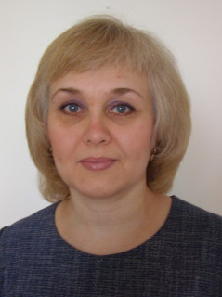

Алешкова Людмила Анатольевна
одномандатный избирательный округ № 13
Партийная принадлежность: член Всероссийской политической партии «ЕДИНАЯ РОССИЯ».
Избран в Думу (одномандатный округ/в составе списков кандидатов): В сентябре 2019 года впервые избрана депутатом Курганской городской Думы седьмого созыва по одномандатному избирательному округу № 13.
Краткая автобиография: Родилась 20 ноября 1970 года, после окончания школы № 75 города Кургана поступила в Курганское педагогическое училище, окончив которое, получила специальность учителя начальных классов. Продолжила обучение в Шадринском государственном педагогическом институте.
Начала работу учителем рисования в школе № 75 в марте 1990 года. В 1992 году перешла в муниципальное учреждение «Средняя школа № 52» учителем начальных классов, с сентября 2003 по январь 2008 года занимала должность заместителя директора по воспитательной работе этой школы, затем год работала в МУ «Оздоровительный комплекс» педагогом-организатором, в июле 2010 года вернулась в школу № 52 на должность директора школы и проработала до июня 2023.
Работа в постоянных депутатских комиссиях:
Председатель постоянной депутатской комиссии по местному самоуправлению, Регламенту городской Думы и депутатской этике; член постоянной депутатской комиссии по социальной политике.
Депутат о себе:
Личные качества: порядочность, отзывчивость, профессионализм, ответственность, целеустремленность.

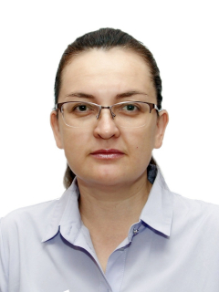

Верходлиб Юлия Владимировна
Список Курганского регионального отделения Политической партии ЛДПР – Либерально-демократическая партия Российской Федерации по единому избирательному округу
Партийная принадлежность: член Политической партии ЛДПР – Либерально-демократическая партия Российской Федерации
Избран в Думу (одномандатный округ/в составе списков кандидатов): В сентябре 2019 года впервые избрана депутатом Курганской городской Думы седьмого созыва в составе списка Курганского регионального отделения Политической партии ЛДПР – Либерально-демократическая партия Российской Федерации по единому избирательному округу (территориальная группа № 8).
Краткая автобиография: Родилась 12 июля 1978 года в городе Кургане. Окончила среднюю школу № 28 города Кургана, с 1999 - 2005 год обучалась в Тюменской государственной медицинской академии, с 2005 - 2007 год проходила клиническую ординатуру по хирургии.
Трудовой путь:
С 2007 года по настоящее время работаю в государственном бюджетном учреждении «Курганский областной онкологический диспансер», с 2010 года – в должности заведующей поликлиническим отделением, с 2016 года заведующая эндоскопическим отделением. С апреля 2022 года - Главный внештатный специалист по эндоскопии Департамента здравоохранения Курганской области.
Место работы, должность:
ГБУ «Курганский областной онкологический диспансер», заведующая эндоскопическим отделением.
Работа в постоянных депутатских комиссиях:
Заместитель председателя постоянной депутатской комиссии по социальной политике.
Депутат о себе:
Воспитываю дочь, замужем. Ответственная, порядочная, постоянно стремлюсь к профессиональному и личному росту, опыт успешной работы в медицине.

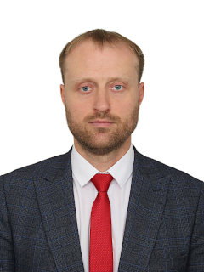

Гринюк Кирилл Петрович
одномандатный избирательный округ № 1
Родился 28 июля 1983 года в городе Кургане.
Трудовой путь:
Образование – высшее: в 2005 году с отличием окончил Курганский государственный университет, экономист по специальности «Финансы и кредит». В 2019 году защитил кандидатскую диссертацию по специальности: Экономика и управление народным хозяйством (экономика, организация и управление предприятиями, отраслями, комплексами: промышленность), является кандидатом экономических наук.
В 2005 году начал работать в Территориальном управлении Федерального агентства по управлению федеральным имуществом по Курганской области ведущим специалистом. В 2006 г. перешел в Департамент государственного имущества и промышленной политики Курганской области на должность ведущего специалиста. В Территориальном управлении и Департаменте занимался вопросами управления государственным имуществом. С 2007 г. по 2009 г. работал в Акционерном коммерческом инвестиционном банке «КУРГАН» начальником отдела ценных бумаг и депозитов.
С 2009 года по настоящее время работает в ООО «Кургансельмаш»: по 2020 год заместителем генерального директора по экономическим вопросам, с 2020 года – генеральным директором. Параллельно с основным местом работы с 2005 года преподает экономические дисциплины в Курганском государственном университете, доцент кафедры экономической безопасности, финансов и учёта. С 2016 года работает по совместительству в ООО «Пульсатор», заместитель генерального директора по экономическим вопросам.
Место работы, должность: ООО «Кургансельмаш», генеральный директор.
По совместительству:
- ФГБОУ ВО «Курганский государственный университет», доцент кафедры экономической безопасности, финансов и учёта;
- ООО «Пульсатор», заместитель генерального директора по экономическим вопросам.
В сентябре 2022 года впервые избран депутатом Курганской городской Думы седьмого созыва по одномандатному избирательному округу № 1. Член всероссийской политической партии «Единая Россия».
Главные задачи, которые ставит перед собой депутат: довести реальную проблему до конкретного решения; активно вовлекать жителей округа в экономическую жизнь города; создание комфортных условий жизни для жителей округа; способствовать решению проблем, сдерживающих развитие предприятий реального сектора экономики.
Работа в постоянных депутатских комиссиях:
Заместитель председателя постоянной депутатской комиссии по экономической политике, предпринимательству и собственности, член постоянной депутатской комиссии по развитию городского хозяйства, градостроительству и земельным ресурсам.
Депутат о себе:
Является членом Областного совета по развитию малого и среднего предпринимательства при Правительстве Курганской области, Регионального совета Курганского регионального отделения Общероссийской общественной организации "Союз машиностроителей России".
Личные качества: ответственность, умение доводить начатое дело до результата, дисциплинированность, отзывчивость, коммуникабельность. Увлекается научной деятельностью, является автором более 80 научных публикаций, сфера научных интересов: экономика промышленности, функционирование промышленного комплекса региона в условиях научно-технологического развития.
Женат, воспитывает двоих сыновей.

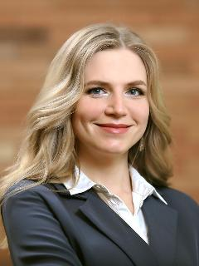

Денисенко Анастасия Владиславовна
одномандатный избирательный округ № 2
Родилась 25 мая 1988 года в городе Кургане.
Партийная принадлежность: Член ВПП «ЕДИНАЯ РОССИЯ»
Избрана в Курганскую городскую Думу 19.09.2021 года по одномандатному округу
Трудовой путь:
С 2009 по февраль 2011 года работала помощником адвоката, с марта 2011 года по настоящее время осуществляю деятельность в качестве индивидуального предпринимателя, основной вид деятельности - оказание правовых и юридических услуг.
Место работы, должность ИП Денисенко А.В., оказание юридических услуг
Являюсь членом следующих общественных организаций:
- региональной ревизионной комиссии Курганского регионального отделения Общероссийского общественного движения «Народный» фронт «За Россию»;
- Курганского регионального отделения Общероссийской общественной организации малого и среднего предпринимательства «Опора России»;
- штаба Курганского регионального отделения Общероссийского общественного гражданско-патриотического движения «Бессмертный полк России»;
- Федерации легкой атлетики Курганской области.
В своей депутатской деятельности стремлюсь к повышению грамотности жителей в вопросах ЖКХ, оказываю помощь в организации и проведении общих собраний собственников, консультирую по вопросам создания советов домов, провожу обучающие курсы для жителей многоквартирных домов по вопросам управления общедомовым имуществом.
Контролирую работу управляющих и ресурсоснабжающих организаций.
За 2022 год награждена:
- Почетной грамотой Управления по физической культуре и спорту Курганской области;
- Благодарственным письмом Департамента экономического развития Курганской области;
- Благодарностью Департамента информационной и внутренней политики Курганской области;
- Благодарственным письмом Главы города Кургана.
За 2023 год награждена:
- Благодарственным письмом Курганской областной Думы;
- Благодарственным письмом Совета Федерации Федерального собрания РФ.
Краткая автобиография:
Родилась в г. Кургане.
В 2005 году окончила среднюю общеобразовательную школу № 53 с серебряной медалью.
В 2010 году с красным дипломом окончила Курганский государственный университет по специальности «Менеджмент организации». Второе высшее образование – юридическое (Курганский государственный университет).
С 2011 года руковожу центром юридической помощи. Имею большой опыт защиты прав граждан в судах.
С 2021 года член Палаты молодых законодателей при Совете Федерации ФС РФ от Курганской области.
С 2021 года региональный координатор партийного проекта ВПП «Единая Россия» «Школа грамотного потребителя» в Курганской области.
С 2022 года член попечительского совета Государственного бюджетного учреждения «Областной социально-реабилитационный центр для несовершеннолетних»
Депутат о себе
Личные качества: инициативность, ответственность, умение достигать поставленных целей, дисциплинированность, отзывчивость.
Двое детей. Люблю жить активно: занимаюсь спортом, веду здоровый образ жизни. Кандидат в мастера спорта по легкой атлетике.

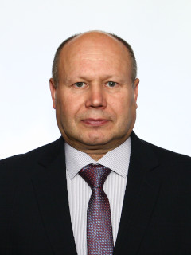

Державин Валерий Владимирович
Список Регионального отделения Политической партии СПРАВЕДЛИВАЯ РОССИЯ в Курганской области по единому избирательному округу
Родился 5 июня 1963 года в селе Большое Чаусово Кетовского района Курганской области.
Трудовой путь:
В 1980 году окончил школу № 44 города Кургана. После окончания школы работал на Кургансельмаше слесарем механосборочных работ. В 1981 году поступил, а в 1986 году окончил Курганский государственный педагогический институт, факультет «История, английский язык».
1980 – 1981 гг. – Кургансельмаш, слесарь механосборочных работ;
1981 – 1986 гг. – студент Курганского педагогического института;
1986 – 1988 гг. – учитель английского языка Белозерской средней школы;
1988 – 1991 гг. – секретарь Белозерского РК ВЛКСМ;
1992 – 1996 гг. – директор ПКФ «Ориентир»;
1996 – 2002 гг. – заместитель директора по коммерции АКО «Синтез»;
2002 – 2008 гг. – руководитель коммерческих предприятий;
2008 – 2013 гг. – председатель совета директоров ОАО «Автодоркомплект»;
2013 – н.в. – генеральный директор ООО «Еврооптик-Курган».
Место работы, должность:
ООО «Еврооптик-Курган», генеральный директор.
В сентябре 2019 года впервые избран депутатом Курганской городской Думы седьмого созыва по списку Регионального отделения Политической партии СПРАВЕДЛИВАЯ РОССИЯ в Курганской области по единому избирательному округу.
Председатель Регионального отделения Социалистической Политической партии СПРАВЕДЛИВАЯ РОССИЯ – ПАТРИОТЫ – ЗА ПРАВДУ в Курганской области. Главные задачи, которые ставит перед собой депутат: способствовать развитию города Кургана, создание благоприятных условий для развития бизнеса и предпринимательства в городе.
Работа в постоянных депутатских комиссиях: по бюджету, налогам и сборам; по развитию городского хозяйства, градостроительству и земельным ресурсам.
Депутат о себе:
Женат, имеет двоих сыновей и дочь. Увлечение: туризм, охота, морская рыбалка.

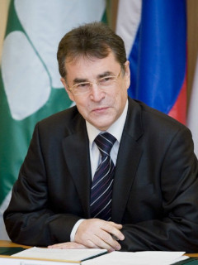20.10.2020

Камшилов Иван Александрович
Список Курганского городского отделения политической партии «КОММУНИСТИЧЕСКАЯ ПАРТИЯ РОССИЙСКОЙ ФЕДЕРАЦИИ» по единому избирательному округу
Родился 14 февраля 1949 года.
Партийная принадлежность: беспартийный
Избран в Думу (одномандатный округ/в составе списков кандидатов): Список КПРФ
Краткая автобиография: Родился в с.Введенском, мать и отец участники Великой отечественной войны, успешно окончил среднюю школу, высшее образование получил на экономическом факультете Курганского машиностроительного, учился в очной аспирантуре Московского института управления. Преподавал в КМИ. Занимался предпринимательской деятельностью Депутат Курганской городской Думы, 4,5 и 7 созыва, член общественной палаты г. Кургана 1 и 2 созыва.
Трудовой путь: трудовую деятельность начал рабочим на строительстве автомобильной дороге «Иртыш», высшее образование получил в Курганском машиностроительном институте, после распределения работал начальником планового отдела крупного пассажирского предприятия в городе Уфа. Более 20 лет преподавал в КМИ, учился в очной аспирантуре Московского института управления, являюсь кандидатом экономических наук, ученое звание доцент. Наряду с предпринимательской деятельностью, руководил «Центром социально-экономических исследований», Курганским филиалом института развития предпринимательства УрФО.
Место работы, должность: Национальный центр общественного контроля в сфере жилищно-коммунального хозяйства «ЖКХ Контроль», Руководитель РЦОК в Курганской области
Состою в следующих общественных организациях:
- АМТ – НП «ОПОРА РОССИИ», член президиума, координатор по Курганской области;
- Курганская областная общественная организация «Центр содействия развитию ТОС и СМД – Общественный контроль ЖКХ», исполнительный директор;
- Курганское региональное отделение ВОГ-Всероссийское общество глухих, член организации.
Работа в постоянных комиссиях:
член депутатских комиссий: по развитию городского хозяйства, градостроительству и земельным ресурсам; по местному самоуправлению, Регламенту городской Думы и депутатской этике; по экономической политике, предпринимательству и собственности.
Депутат о себе: Женат, три взрослых дочери и два внука.

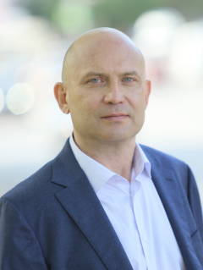

Кацай Андрей Михайлович
Список Курганского местного отделения Всероссийской политической партии «ЕДИНАЯ РОССИЯ» по единому избирательному округу
Родился 01 мая 1970 года.
Партийная принадлежность: Всероссийская политическая партия «ЕДИНАЯ РОССИЯ», сторонник
Избран в Думу (одномандатный округ/в составе списков кандидатов): Списком Курганского местного отделения Всероссийской политической партии «ЕДИНАЯ РОССИЯ» по единому избирательному округу
Трудовой путь:
Начал трудовую деятельность в Курганском областном кожно-венерологическом диспансере, с 2005 года по настоящее время – директор ООО «Альфа-мед».
Место работы, должность: ООО «Альфа-мед», директор.
Краткая автобиография: Родился в г. Кургане. После школы поступил в 1987 году в Свердловский медицинский институт, закончил Уральскую государственную медицинскую академию и получил профессию врача. С 2005 года являюсь директором медицинского центра ООО «Альфа-мед».
В сентябре 2019 года избран депутатом Курганской городской Думы седьмого созыва.
Работа в постоянных депутатских комиссиях:
- по бюджету, налогам и сборам.
Главные задачи, которые ставит перед собой депутат:
Улучшить жизнь города Кургана и людей, живущих в нем.
Депутат о себе: Честный, порядочный, всегда достигаю поставленных целей.

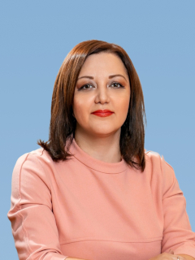

Кравец Татьяна Викторовна
одномандатный избирательный округ № 5
Родилась 16 декабря 1974 года в селе Гай Гайского района Оренбургской области.
Краткая автобиография:
С 1976 г. проживаю в г. Кургане. В 1990 г. окончила среднюю школу №11 и музыкальную школу №3 по классу «Фортепиано». С 1990 г. по 1992 г.-студентка Курганского музыкального училища им. Шостаковича. В 1995 г. окончила Курганское педагогическое училище по специальности «Преподавание в начальных классах» с дополнительной специализацией «Учитель музыки». С 1997 по 2003 г. получала высшее образование в Курганском государственном университете по специальности «Филолог. Преподаватель». С 1995 г. по настоящее время работаю в МБОУ г. Кургана «Гимназия №47». До 2021 г. – учитель начальных классов и учитель музыки, с 2021 г. – заместитель директора по воспитательной работе. В 2021 г. в Институте развития образования и социальных технологий получила дополнительную квалификацию «Менеджмент в образовании».
Трудовой путь:
1991-1994 г. руководитель фортепианного кружка в СОШ № 11 г. Кургана;
1995 и по настоящее время заместитель директора по воспитательной работе МБОУ «Гимназия № 47» города Кургана.
Место работы, должность:
МБОУ г. Кургана «Гимназия №47», заместитель директора по воспитательной работе.
В апреле 2022 года впервые избрана депутатом Курганской городской Думы седьмого созыва по одномандатному избирательному округу № 5. Член всероссийской политической партии «Единая Россия».
Главные задачи, которые ставит перед собой депутат: выполнять наказы избирателей; решать проблемы занятости подростков и молодежи, их привлечения к участию в общественной жизни города; привлечение внимания органов власти к проблемам обучения и воспитания подрастающего поколения; принимать участие в обсуждении вопросов по благоустройству городской среды, развития спортивной инфраструктуры в целях обеспечения занятости детей и молодежи.
Работа в постоянных депутатских комиссиях: по социальной политике.
Депутат о себе:
За многолетний труд награждена Почетными грамотами Главного управления образования Курганской области, Департамента социальной политики города Кургана, Главы города Кургана. В 2009 г. награждена Почетной грамотой Министерства образования и науки Российской Федерации «Победитель конкурса лучших учителей Российской Федерации» в рамках приоритетного национального проекта «Образование». В 2014 г. присвоено звание «Почетный работник общего образования Российской Федерации». В 2021 г. награждена Почетной грамотой Курганской городской Думы.
Замужем, двое детей. Качества характера: целеустремленность, активность, инициативность, энергичность, честность, креативность, доброжелательность, отзывчивость, надежность. Увлечения: музыка.

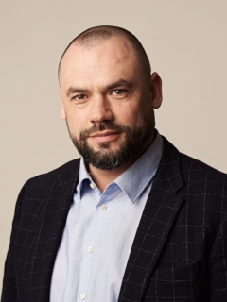

Лушников Алексей Олегович
Список Курганского местного отделения Всероссийской политической партии «ЕДИНАЯ РОССИЯ» по единому избирательному округу
Дата рождения: 14.08.1979 г.
Партийная принадлежность: Сторонник ВПП «ЕДИНАЯ РОССИЯ».
Избран депутатом Курганской городской Думы седьмого созыва в сентябре 2019 г. в составе списка Курганского местного отделения Всероссийской политической партии «ЕДИНАЯ РОССИЯ».

Работа в постоянных депутатских комиссиях:

- по бюджету, налогам и сборам.
Трудовой путь: 2002 г. – ООО «Катайский Гусеводческий комплекс», инженер.
2003 – 2008 гг. – ООО» Перерабатывающий комбинат «Богатырь», генеральный директор.
2008 – 2010 гг. – ЗАО «Славянка», исполнительный, затем генеральный директор.
2010 – 2013 гг. – ООО «Кумир-Автолайн 3», г. Челябинск, заместитель директора.
2013 – 2014 гг. – ООО «Племенной завод Махалов», Генеральный директор.
2014 – 2016 гг. – ПАО «Банк «Курган», руководитель отдела.
2016 – 2017 гг. – ПАО «Банк «Курган», заместитель председателя правления.
2017 г по н. вр. – ООО «Банк «Курган», Председатель правления.
Место работы, должность: ООО «Банк «Курган», Председатель правления.
В каких общественных организациях и объединениях состоит, должность: РФСОО «Федерация тайского бокса – муайтай», Президент
Достижения за период депутатской работы и инициативы: Имеет множество благодарностей от различных общественных организаций, спортивных, ветеранских и образовательных.
Депутат о себе: занимаюсь спортом, поддерживаю направления по развитию детского массового спорта.

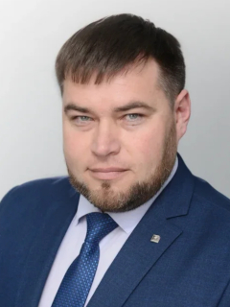

Маклыгин Александр Александрович
одномандатный избирательный округ № 8
Родился 17 декабря 1977 года в городе Свердловске.
Трудовой путь:
Сразу после окончания школы работал слесарем. В 1994 году окончил Морскую школу в городе Екатеринбурге, позднее – Южно-Уральский институт управления и экономики по специальности «Строительство». С 1995 по 1997 годы проходил службу в вооруженных силах РФ, участвовал в урегулировании осетино-ингушского конфликта. Уволился в запас в звании старшего сержанта. В 1998 году переехал на постоянное место жительства в город Курган и устроился работать на НПО «Курганприбор». Начинал кровельщиком в строительном цехе, прошел путь от рабочего до заместителя генерального директора.
Место работы, должность:
АО «НПО Курганприбор», заместитель генерального директора по общехозяйственным вопросам.
В сентябре 2019 года впервые избран депутатом Курганской городской Думы седьмого созыва по одномандатному избирательному округу № 8. Сторонник всероссийской политической партии «Единая Россия». Главные задачи, которые ставит перед собой депутат: работа с наказами жителей округа, контроль выполнения работ органами исполнительной власти, комплексный подход к решению проблем округа.
Работа в постоянных депутатских комиссиях:
Председатель постоянной депутатской комиссии по развитию городского хозяйства, градостроительству и земельным ресурсам, член депутатской комиссии по экономической политике, предпринимательству и собственности.
Депутат о себе:
В свободное время предпочитает активный отдых. Занимается общественной деятельностью и социальными проектами на предприятии «Курганприбор».
Является одним из создателей и организаторов «Музея под открытым небом» - выставки уникальной военной техники на территории предприятия, доступной для бесплатного посещения. С 2021 года является членом регионального штаба ОБЩЕРОССИЙСКОГО НАРОДНОГО ФРОНТА в Курганской области.
Семья:
Женат, имеет двоих сыновей.

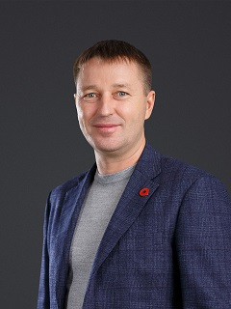

Маркин Алексей Викторович
одномандатный избирательный округ № 6
Дата рождения: 02.03.1980
Партийная принадлежность: Всероссийской политической партии «ЕДИНАЯ РОССИЯ», сторонник
Избран в Думу по одномандатному избирательному округу № 6
Трудовой путь: С 2001 года работал в различных организациях, в разные периоды времени занимался предпринимательской деятельностью. С 2013 года работаю в сервисе заказа такси «Максим».
Место работы, должность: ООО «Продвижение», директор
Краткая автобиография: Родился в г. Кургане. Образование – высшее
Осенью 1999 года был призван в армию. С января 2001-го на протяжении 4 месяцев проходил военную срочную службу на территории Чеченской республики.
После армии уехал в ХМАО, работал в службе безопасности компании «Урайнефтегаз».
В 2006 году вернулся в Курган, открыл собственное дело.
Занимал руководящие должности в компаниях по оказанию юридических услуг.
В 2013 году пришел в сервис заказа такси «Максим», где занимался развитием российских городов. В 2014 году перешел на должность директора по развитию, отвечаю за международное развитие сервиса. В 2016 году окончил юридический факультет КГУ.
Работа в постоянных депутатских комиссиях
- по развитию городского хозяйства, градостроительству и земельным ресурсам.
Достижения за период депутатской работы:
В своей депутатской деятельности уделяю большое внимание благоустройству дворов, придомовых территорий и улиц. Консультирую жителей своего округа по вопросам ЖКХ, работе управляющих компаний.
Работаю в направлении сокращения миграции молодежи и формирования благоприятного фона среди учащихся школ о перспективах обучения и развития в городе Курган. Провожу классные часы среди 9-11 классов.
Депутат о себе: Работаю на результат, рационально и последовательно. Женат. Воспитываю сына и дочь.
Веду активный образ жизни, занимаюсь спортом.

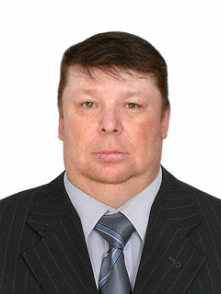

Мартюшов Юрий Алексеевич
Список Регионального отделения Политической партии СПРАВЕДЛИВАЯ РОССИЯ в Курганской области по единому избирательному округу
Дата рождения: 6 октября 1973 года в городе Кургане
Партийная принадлежность: Политическая партия Справедливая Россия – За правду, член партии
Избран в Курганскую городскую Думу в 2020 году депутатом седьмого созыва по списку Регионального отделения Политической партии Справедливая Россия – за правду в Курганской области по единому избирательному округу территориальная группа № 9
Краткая автобиография: Родился в городе Кургане. В 1989 году окончил среднюю общеобразовательную школу № 26, После окончания СПТУ № 2 в 1991 году ушел в армию. Проходил срочную службу в Воздушно-десантных войсках Российской Федерации. Добился огромных успехов в спорте и посвятил себя этому. С 2014 года работал заместителем директора ООО «Регион 45». С 2018 года по настоящее время являюсь студентом ГБПОУ.
Трудовой путь: С 2014 работал заместителем директора ОО «Регион 45», с 2022 года директор ООО «Элпис – Н» а также с мая 2022 года президент Благотворительного Фонда «Спортивный Союз».
Место работы, должность: директор ООО «Элпис – Н», президент благотворительного фонда «Спортивный Союз».
Являюсь судьей 1 категории по боксу в Федерации бокса Курганской области.
Работа в постоянных депутатских комиссиях:
по социальной политике; по бюджету, налогам и сборам.
Главные задачи, которые ставит перед собой депутат:
Выполнять поставленные задачи на благо города Кургана, а также наказы жителей.
Депутат о себе: Честный, справедливый, ответственный. Умею убеждать, твердо и уверенно принимать решения. Всегда могу выслушать избирателя и по возможности помочь. С достоинством принимаю критику.
Женат, есть дети.

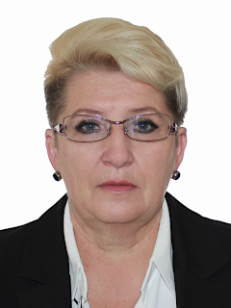

Овчинникова Вера Анатольевна
одномандатный избирательный округ № 4
Дата рождения: 12.03.1961 г.
Партийная принадлежность: Коммунистическая партия Российской Федерации.
Избрана депутатом Курганской городской Думы седьмого созыва в сентябре 2021 г.
Работа в постоянных депутатских комиссиях:
- по социальной политике.

Трудовой путь: 1982 г. – 1988 г. – Советский РК ВЛКСМ;
1988 г. – 1994 г. – Школа № 45 города Кургана;
1995 г. - 2006 г. – Управление Госсвязьнадзора по Курганской области;
2006 г. – 2008 г. – Филиал ООО «Росгосстрах – Урал»;
2009 г. – 2021 г. – Курганский областной передающий центр.
Общественные организации и объединения, в которых состоит депутат: Курганское региональное отделение Всероссийского Женского Союза (ВЖС) «Надежда России», заместитель председателя.
Депутат о себе: Не замужем. Имею двоих детей.
Дисциплинированная, исполнительная.
Увлечения: шитье, садоводство.

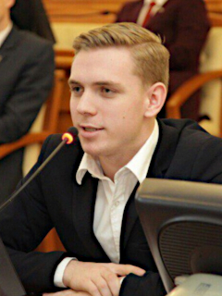

Пивоваров Максим Владимирович
Список Курганского городского отделения политической партии «КОММУНИСТИЧЕСКАЯ ПАРТИЯ РОССИЙСКОЙ ФЕДЕРАЦИИ» по единому избирательному округу
Партийная принадлежность: беспартийный
Избран в Думу (одномандатный округ/в составе списков кандидатов): В сентябре 2019 года впервые избран депутатом Курганской городской Думы седьмого созыва в составе списка Курганского городского отделения политической партии «КОММУНИСТИЧЕСКАЯ ПАРТИЯ РОССИЙСКОЙ ФЕДЕРАЦИИ» по единому избирательному округу (территориальная группа № 2).
Краткая автобиография: Родился 25 октября 1996 года. Окончил школу № 32 города Кургана, затем Курганский областной колледж культуры по специальности «Руководитель любительского творческого коллектива, преподаватель». А также Тюменский институт культуры по специальности «Режиссура театрализованных представлений и праздников».
Трудовой путь:
- Заместитель директора МУП «Бытовые услуги» г. Кургана.
- Временно исполняющий обязанности директора МУП «Бытовые услуги» г. Кургана.
- Координатор социальных проектов Областной общественной организации инвалидов «Диабетическое общество Курганской области».
- Заместитель директора по учебной работе ГБПОУ «Курганского областного колледжа культуры».
Место работы, должность: ГБПОУ «Курганский областной колледж культуры», заместитель директора по учебной работе.
Достижения за период депутатской работы и инициативы: Проведение праздничного мероприятия посвященного Дню медицинского работника «Спасибо, доктор!» с чествованием медицинских работников города Кургана.
Работа в постоянных депутатских комиссиях:
по социальной политике.

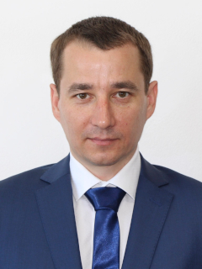

Портнов Иван Александрович
одномандатный избирательный округ № 7
Родился 3 июня 1982 года в городе Кургане.
Трудовой путь:
Окончил в 2001 году СПТУ-5 по специальности «Дизайнер-строитель», в 2018 г. – курганский филиал Российской академии народного хозяйства и государственной службы при Президенте Российской Федерации по специальности «Государственное и муниципальное управление».
С 2013 года по 2020 год индивидуальный предприниматель, с 2020 года по настоящее время директор ООО «Стройинвест».
Место работы, должность:
ООО «Стройинвест», директор.
В сентябре 2019 года впервые избран депутатом Курганской городской Думы седьмого созыва по одномандатному избирательному округу № 7 . Член всероссийской политической партии «Единая Россия».
Главная задача, которую ставит перед собой депутат: улучшение качества жизни населения города Кургана.
Работа в постоянных депутатских комиссиях: член постоянных депутатских комиссий по бюджету, налогам и сборам; по развитию городского хозяйства, градостроительству и земельным ресурсам; по экономической политике, предпринимательству и собственности.
Депутат о себе:
Ответственный, целеустремленный, с креативным мышлением, постоянно стремящийся к профессиональному и личному развитию. Выступаю за здоровый образ жизни, занимаюсь спортом – легкой атлетикой.

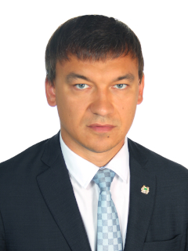

Прозоров Игорь Викторович
одномандатный избирательный округ № 12
Игорь Прозоров родился в городе Кургане.
Образование: высшее. В 2002 году окончил Курганский государственный университет по специальности «Юриспруденция»; в 2005 - Курганский государственный университет по специальности «Финансы и кредит». Имеет ученую степень «Кандидат юридических наук».
Общественно-политическая деятельность:
Четырежды избирался депутатом Курганской городской Думы. С 2015 года по решению депутатов назначен на должность заместителя председателя Курганской городской Думы.
Игорь Викторович входил в число участников проекта «Кадровый резерв – Профессиональная команда страны», являлся участником программы «Школа молодого лидера», работал в молодежной общественной палате при Курганской областной Думе.
Является членом президиума регионального политического совета ВПП «Единая Россия», координатором проекта «Формирование комфортной городской среды» в Курганской области. Ведёт активную работу на одномандатном избирательном округе № 12.
С 5 марта по 5 апреля 2019 года исполнял полномочия Главы города Кургана. 5 апреля 2019 года на внеочередном заседании Курганской городской Думы назначен исполняющим обязанности Председателя Курганской городской Думы. 23 сентября 2019 г. избран Председателем Курганской городской Думы седьмого созыва.
Награды:
- Благодарственное письмо Главы города Кургана, 2006 г., 2007 г., 2009 г.;
- Благодарственное письмо заместителя Губернатора Курганской области, 2009 г.;
- Благодарственное письмо Руководителя Администрации города Кургана, 2009 г.;
- нагрудный знак «За плодотворное взаимодействие во благо Русской Православной Церкви», 2013 г.;
- юбилейная Архиерейская грамота за помощь в восстановлении Вознесенской церкви с. Костылево Куртамышского района Курганской области, 2013 г.;
- Благодарственное письмо Полномочного представителя Президента РФ по Уральскому федеральному округу, 2018 г;
- Благодарственное письмо Курганской областной Думы, 2022 г.

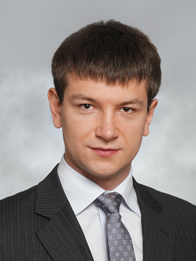

Прозоров Олег Викторович
одномандатный избирательный округ № 11
Партийная принадлежность: член Всероссийской политической партии «ЕДИНАЯ РОССИЯ».
Избран в Думу (одномандатный округ/в составе списков кандидатов): В сентябре 2019 года избран депутатом Курганской городской Думы седьмого созыва по одномандатному избирательному округу № 11.
Краткая автобиография: Родился в 1987 году в городе Кургане. Закончил Курганский государственный университет: в 2009 году экономический факультет по специальности «Государственное и муниципальное управление, в 2010 году юридический факультет по специальности « Юриспруденция».
В 2007 году работал в составе комиссии по экономическому развитию города Городской Общественной Палаты.
С 2008 года и до 2022 года – Фонд развития города Кургана.
В 2010 году - избран председателем Молодёжного Правительства Курганской области и руководителем регионального штаба Курганского регионального отделения ВОО «Молодая Гвардия Единой России».
На дополнительных выборах в сентябре 2013 года впервые избран депутатом Курганской городской Думы пятого созыва. Работал в составе постоянной депутатской комиссии по развитию городского хозяйства.
В 2014 году избран депутатом Курганской городской Думы шестого созыва, в сентябре 2019 года избран депутатом Курганской городской Думы седьмого созыва.

Место работы, должность: с 2022 года по настоящее время Исполнительный директор фонда развития города Кургана.
В каких общественных организациях и объединениях состоит, должность: Общероссийская общественная организация малого и среднего предпринимательства «Опора России», член.
Достижения за период депутатской работы и инициативы:
Победитель областного конкурса «Молодой парламентарий Курганской области 2007».
В 2010 году награжден Благодарственным письмом депутата ГД ФС РФ Л.М. Цветовой, за активное участие в реализации социального проекта «НАРОДНЫЙ КОНТРОЛЬ».
В 2011 году награждён Почётной грамотой Главного Управления образования Курганской области за активную работу в сфере реализации государственной молодёжной политики.
В 2012 году награждён Благодарственным письмом Главного Управления образования Курганской области за личный вклад в повышение электоральной активности молодёжи в выборах Президента РФ.
Награжден грамотой и благодарственным письмом Русской Православной Церкви за помощь в строительстве храма Святого великомученика и целителя Пантелеймона в городе Кургане.
Работа в постоянных депутатских комиссиях:
по бюджету, налогам и сборам.
Депутат о себе:
Занимаю активную жизненную позицию, постоянно стремлюсь к профессиональному и личному развитию. Воспитываю сына.

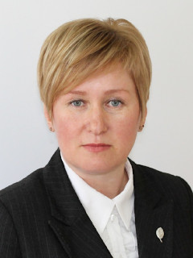

Романова Надежда Викторовна
Список Курганского местного отделения Всероссийской политической партии «ЕДИНАЯ РОССИЯ» по единому избирательному округу
Дата рождения: 20.11.1971 г.
Партийная принадлежность: Член ВПП «ЕДИНАЯ РОССИЯ»
Избрана депутатом Курганской городской Думы седьмого созыва в октябре 2021 г. в составе списка Курганского местного отделения Всероссийской политической партии «ЕДИНАЯ РОССИЯ».
Работа в постоянных депутатских комиссиях: - по бюджету, налогам и сборам; - по социальной политике.
Трудовой путь: В 1994 году окончила Курганский государственный педагогический институт.
С 1994 по 2000 год работала учителем английского и немецкого языков в МОУ города Новосибирска «Средняя общеобразовательная школа № 4 с углубленным изучением иностранного языка».
С 2000 года работает в МБОУ г. Кургана «Лицей № 12». Сначала занимала должность учителя английского языка, через пять лет возглавила кафедру иностранных языков, в 2009 году стала заместителем директора по научно-методической работе. С 2010 года – директор МБОУ г. Кургана «Лицей № 12».
Место работы, должность: Муниципальное бюджетное общеобразовательное учреждение города Кургана «Лицей № 12», директор.
Депутат о себе: Ответственность, порядочность, умение работать в команде.

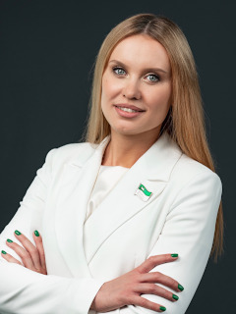

Романович Анастасия Олеговна
одномандатный избирательный округ № 9
Родилась 08.09.1987 г. в городе Кургане.
Образование: Окончила образовательное учреждение профсоюзов высшего профессионального образования «Академия труда и социальных отношений» и получила высшее образование.
Прошла профессиональную переподготовку ФГБОУ ВО «Российская академия народного хозяйства и государственной службы при Президенте Российской Федерации» по программе «Государственное и муниципальное управление».
В 2022 году успешно окончила программу «Женщина-лидер» АНО «Россия страна возможностей».
Место работы, должность:
ООО УК Бизнес, директор по развитию.
В сентябре 2019 года впервые избрана депутатом Курганской городской Думы седьмого созыва по одномандатному избирательному округу № 9. Член всероссийской политической партии «Единая Россия».
Главный принцип работы - не прерывный диалог с жителями округа № 9. Механизм простой: «Я слушаю людей, думаю, как им можно помочь, выхожу с инициативой в администрацию, контролирую ее решение».
Работа в постоянных депутатских комиссиях: председатель постоянной депутатской комиссии по экономической политике, предпринимательству и собственности; член депутатских комиссий: по бюджету, налогам и сборам; по социальной политике.
Депутат о себе:
Сопредседатель Курганского регионального совета Сторонников Всероссийской политической партии «ЕДИНАЯ РОССИЯ».
Член Молодежного парламента при Государственной Думе Федерального собрания Российской Федерации.
С 18.01.2023 г. исполняющая обязанности регионального руководителя движения «Волонтеры Победы».

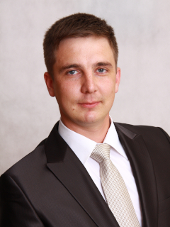

Рудаков Антон Викторович
Список Курганского регионального отделения Политической партии ЛДПР – Либерально-демократическая партия Российской Федерации по единому избирательному округу
Партийная принадлежность: член Политической партии ЛДПР – Либерально-демократическая партия Российской Федерации
Избран в Думу (одномандатный округ/в составе списков кандидатов): В сентябре 2019 года впервые избран депутатом Курганской городской Думы седьмого созыва, в составе списка Курганского регионального отделения Политической партии ЛДПР – Либерально-демократическая партия Российской Федерации по единому избирательному округу (территориальная группа № 1)
Краткая автобиография: Родился 25 июня 1989 года в городе Кургане. Окончил школу-интернат № 17 в городе Кургане в 2006 году, федеральное государственное образовательное учреждение высшего профессионального образования «Российская академия народного хозяйства и государственной службы при Президенте Российской Федерации» в 2012 году. Менеджер по специальности «Государственное и муниципальное управление».
Трудовой путь:
Сентябрь 2011 г. – август 2013 г. – заместитель директора по строительству ООО «Вега-М».
Август 2013 г. – март 2015 г. – генеральный директор ООО «Автомир».
Март 2015 г. – декабрь 2018 г. – старший прораб ООО «Автомир».
Май 2019 г. – июнь 2019 г. – старший менеджер по продажам нефтепродуктов ООО «ТРЕЙД-ОИЛ».
В настоящее время - менеджер по продажам ООО «Бурабай».
Место работы, должность:
ООО «Бурабай», менеджер по продажам.
Работа в постоянных депутатских комиссиях:
по бюджету, налогам и сборам; по развитию городского хозяйства, градостроительству и земельным ресурсам; по местному самоуправлению, Регламенту городской Думы и депутатской этике.
Депутат о себе:
Женат, трое детей. Люблю охоту, спорт.

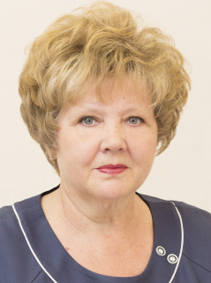

Семина Наталья Викторовна
Список Курганского местного отделения Всероссийской политической партии «ЕДИНАЯ РОССИЯ» по единому избирательному округу
Партийная принадлежность: член Всероссийской политической партии «ЕДИНАЯ РОССИЯ».
Избран в Думу (одномандатный округ/в составе списков кандидатов): В сентябре 2019 года избрана депутатом Курганской городской Думы седьмого созыва, в составе списка Курганского местного отделения Всероссийской политической партии «ЕДИНАЯ РОССИЯ» по единому избирательному округу (территориальная группа №12).
Краткая автобиография: Родилась 19 ноября 1955 года.
Окончила Омский техникум советской торговли по специальности «товаровед». Трудовой путь начала продавцом Курганского ЦУМа, где неоднократно становилась «Лучшей по профессии» и была награждена Почетными грамотами. Когда вышла замуж за военного, работала там, где служил муж: в Тбилиси, Монголии, Чите, Молдове, Магадане. Большой жизненный опыт и особую закалку приобрела в одной из «горячих точек» России. С 1982 года по 1993 год была непосредственным свидетелем военного конфликта в Приднестровье. Везде, где работала меня избирали секретарем комсомольской организации, а в гарнизонах – председателем женсовета. В марте 1998 года была организована Курганская региональная общественная организация «Новая жизнь», ставящая перед собой задачи профилактики наркомании и социальной реабилитации наркозависимых, я стала её председателем. В 2007 году 'Новая жизнь' заняла первое место по России среди общественных организаций по профилактике наркомании.
С 2003 года являюсь членом партии «Единая Россия», а с 2005 года – заместителем секретаря по идеологической работе Курганского городского отделения «ЕР». В 2004 году награждена Почетной грамотой Курганского регионального отделения партии «Единая Россия», Почетной грамотой Государственной Думы Федерального собрания РФ и благодарственными письмами Губернатора Курганской области. В 2013 году получила звание в номинации «Лучший депутат представительного органа городского округа». В 2018 году мой фотопортрет был размещен в галерее "Курганцы - гордость города" в номинации "За достижения в общественной деятельности". Являюсь руководителем Всероссийского партийного проекта «Народный контроль» в Курганской области.
В ноябре 2004 года впервые избрана депутатом Курганской городской Думы четвертого созыва. Работала в составе постоянной депутатской комиссии по развитию городского хозяйства и жизнеобеспечению города.
В октябре 2009 года была избрана депутатом Курганской городской Думы пятого созыва, в сентябре 2014 года - депутатом Курганской городской Думы шестого созыва.
Место работы, должность:
Курганская региональная общественная организация "Новая жизнь", председатель.
Руководитель филиала Государственного Фонда "Защитники Отечества" по Курганской области.
Работа в постоянных депутатских комиссиях:
по социальной политике; по развитию городского хозяйства, градостроительству и земельным ресурсам; по местному самоуправлению, Регламенту городской Думы и депутатской этике.
Депутат о себе:
Знаю, что квалифицированная профилактика здорового образа жизни, противодействие потреблению психоактивных веществ необходимы не только для моего округа, но и для всего города в целом. Считаю, что сотрудники нашей общественной организации «Новая жизнь» с этой задачей справляются. Для меня это не только работа, но и смысл всей моей жизни.
На должности руководителя Государственного Фонда "Защитники Отечества" по Курганской области, всё, что от меня зависит - сделаю и отработаю от души!
Муж Олег Владимирович, сыновья Игорь и Костя, любимые внучки Настя и Маша.

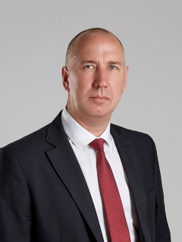

Сидоров Яков Семёнович
Список Курганского городского отделения политической партии «КОММУНИСТИЧЕСКАЯ ПАРТИЯ РОССИЙСКОЙ ФЕДЕРАЦИИ» по единому избирательному округу
Дата рождения: 09.12.1968 г.
Впервые избран депутатом Курганской городской Думы пятого созыва в 2009 году, в 2014 году – депутатом Курганской городской Думы шестого созыва, в сентябре 2019 года избран депутатом Курганской городской Думы седьмого созыва в составе списка Курганского городского отделения политической партии «КОММУНИСТИЧЕСКАЯ ПАРТИЯ РОССИЙСКОЙ ФЕДЕРАЦИИ».
Работа в постоянных депутатских комиссиях: - по социальной политике.
Трудовой путь: После окончания Курганской средней общеобразовательной школы № 24 был призван в армию, службу проходил в Республике Афганистан. За выполнение воинского интернационального долга награжден медалями и Благодарностью Президиума Верховного Совета СССР.
После армии поступил в Курганский государственный педагогический институт, который окончил в 1993 году, получив специальность учителя физики и математики. В 1999 г. окончил Челябинский юридический институт МВД России по специальности «Юриспруденция», квалификация «Юрист».
Трудовую деятельность начал в 1990 году учителем физики школы № 17 города Кургана.
С 1994 г. по 2000 г. работал в УВД города Кургана дознавателем Первомайского отдела милиции, старшим дознавателем, заместителем начальника отдела дознания. Затем был переведен в Следственное управление УВД города Кургана, где работал старшим следователем, заместителем начальника следственного отделения, начальником отделения.
С 2001 г. – следователь по особо важным делам Управления налоговой полиции по Курганской области.
2002 г. – Курганская областная коллегия адвокатов, адвокат.
С 2003 г. – Адвокатский кабинет «ПравоЗащита», адвокат, член Адвокатской палаты Курганской области.
2020 г. - МУП города Кургана «Бытовые услуги», директор.
Место работы, должность: Самозанятый, юрист.

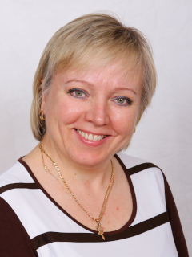

Силантьева Любовь Алексеевна
одномандатный избирательный округ № 10
Партийная принадлежность: член Всероссийской политической партии «ЕДИНАЯ РОССИЯ».
Избран в Думу (одномандатный округ/в составе списков кандидатов): В сентябре 2019 года впервые избрана депутатом Курганской городской Думы седьмого созыва по одномандатному избирательному округу № 10.
Дата рождения: 11 октября 1967 года.
Трудовой путь:
1990 – 1995 гг. – классическая гуманитарная гимназия № 57 города Кургана, учитель;
1995 – 2006 гг. – муниципальное образовательное учреждение города Кургана «Средняя общеобразовательная школа № 17» заместитель директора по воспитательной работе, заместитель директора по учебно-воспитательной работе;
2006 – 2011гг. - муниципальное образовательное учреждение города Кургана «Средняя общеобразовательная школа № 15», директор;
С 2011 г. по настоящее время муниципальное автономное общеобразовательное учреждение города Кургана «Средняя общеобразовательная школа № 7».
Место работы, должность: муниципальное автономное общеобразовательное учреждение города Кургана «Средняя общеобразовательная школа № 7, директор.
Работа в постоянных депутатских комиссиях:
Председатель постоянной депутатской комиссии по социальной политике.
Депутат о себе: честная, исполнительная, открытая к диалогу, умею работать в команде, люблю свою работу и горжусь своей профессией.

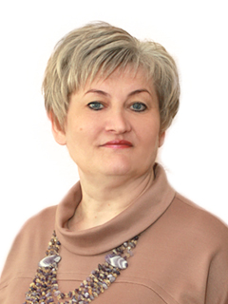

Федорова Татьяна Петровна
одномандатный избирательный округ № 3
Дата рождения: 27 октября 1966 года
Являюсь членом Всероссийской политической партии «ЕДИНАЯ РОССИЯ» с 14 октября 2010 года
Избрана в Думу в составе списков кандидатов от Всероссийской политической партии «ЕДИНАЯ РОССИЯ»
Трудовой путь:
- Дубровинская средняя школа Варгашинского района Курганской области, учитель начальных классов.
- Муниципальное бюджетное общеобразовательное учреждение города Кургана «Средняя общеобразовательная школа №23» учитель начальных классов, заместитель директора школы по воспитательной работе, директор школы.
- Муниципальное бюджетное учреждение города Кургана «Курганский городской инновационно – методический центр», старший методист.
Место работы, должность:
Муниципальное бюджетное учреждение города Кургана «Курганский городской инновационно - методический центр», старший методист
Краткая автобиография:
После окончания школы поступила в Куртамышское педагогическое училище, окончив которое, получила специальность учителя начальных классов.
Начала свою трудовую деятельность в Дубровинской средней школе Варгашинского района по выбранной специальности и продолжив заочное обучение в Шадринском государственном педагогическом институте.
В ноябре 1992 года перешла на работу в МУ Средняя школа №23 города Кургана учителем начальных классов.
С ноября 1998 года занимала должность заместителя директора по воспитательной работе этой школы.
10 сентября 2002 года назначена директором школы №23.
С сентября 2021 года принята на должность старшего методиста в муниципальное бюджетное учреждение города Кургана «Курганский городской инновационно – методический центр».
Работа в постоянных депутатских комиссиях:
- по социальной политике;
- по развитию городского хозяйства, градостроительству и земельным ресурсам;
- по экономической политике, предпринимательству и собственности.
Депутат о себе: Честная, целеустремленная, ответственная, отзывчивая.

Структура Курганской городской Думы
